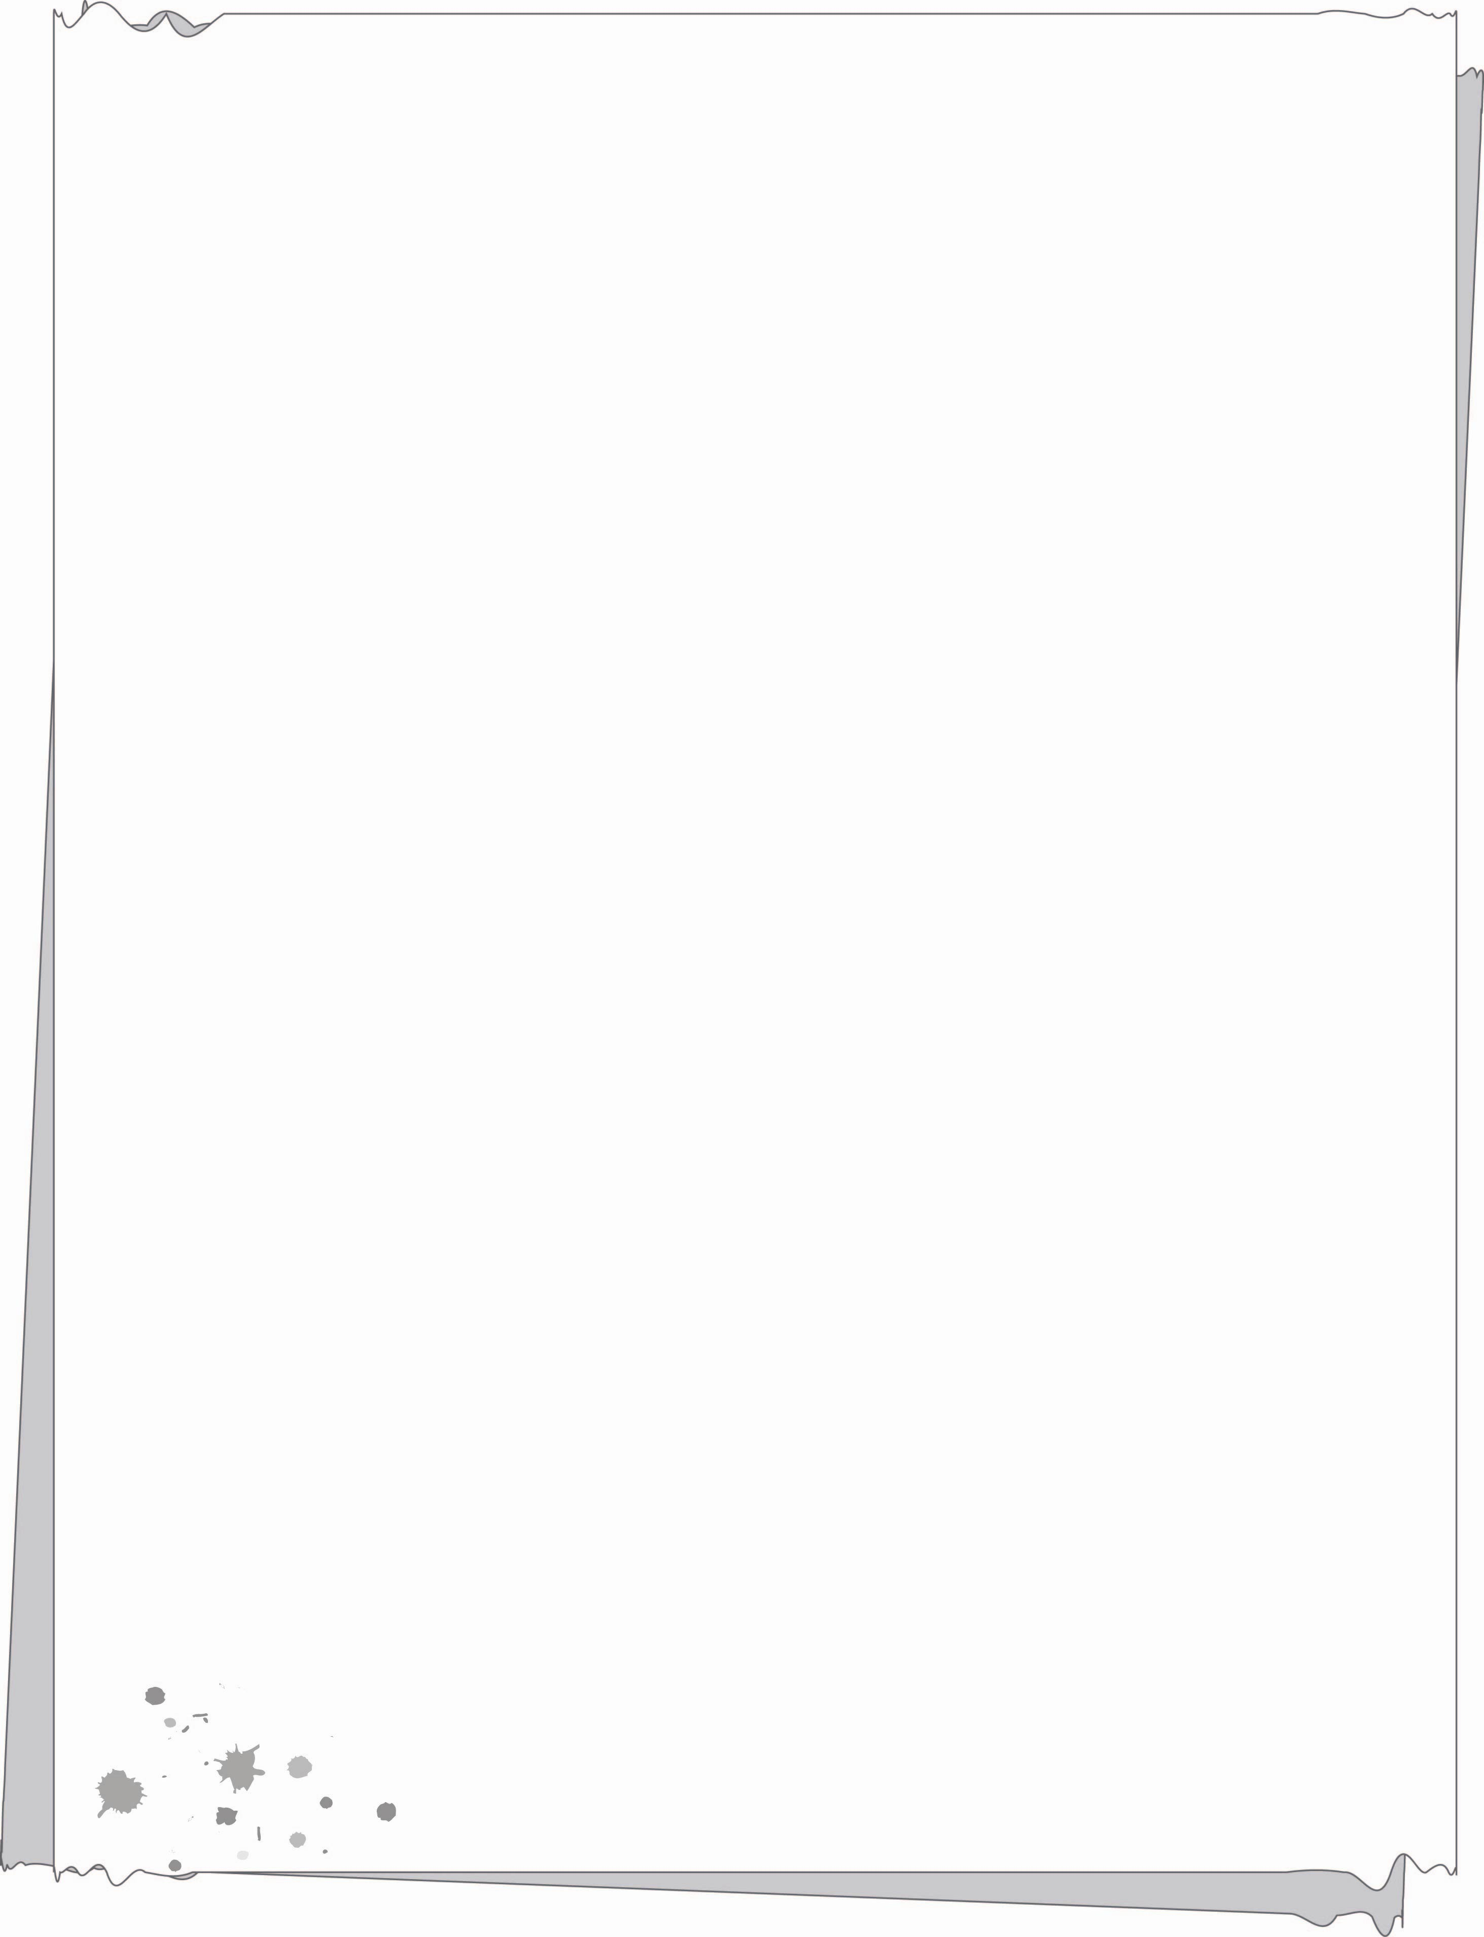
ให้นักเรียนบอกมารยาทในการอ่านหนังสือที่คิดว่าสำคัญมากที่สุด ๔ ข้อ

วันที่..............เดือน........................พ.ศ. ..............
ชื่อ.......................................................................................ชั้น.............เลขที่...........เลขที่................

ได้_______คะแนน
คะแนนเต็ม ๑๐ คะแนน
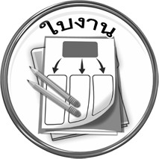
ใบงานที่ ๑๘
๑.
๒.
๓.
๔.
เรื่อง มารยาทในการอ่าน

